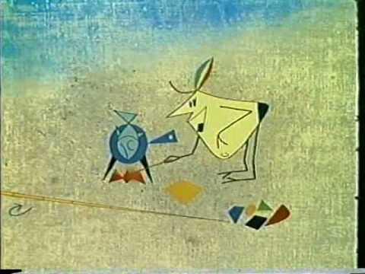
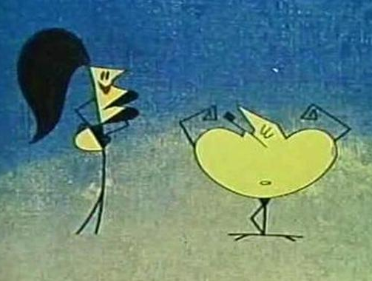
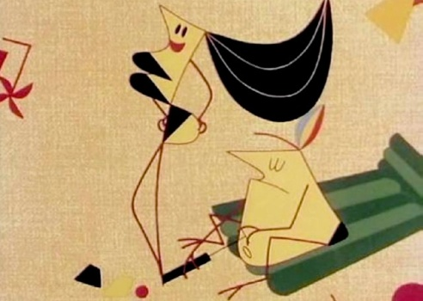

Dragi osmaši, ovotjednim aktivnostima krećemo ususret Danima medijske pismenosti!
1.aktivnost
Pogledat ćete hrvatski animirani film Surogat Dušana Vukotića na sljedećoj poveznici: https://youtu.be/zb0PA-TaS4g
Nakon što pogledate animirani film odgovorit ćete na pitanja na nastavnom listiću – prilog 1.
2.aktivnost
Na sljedećim poveznicama pogledat ćete još dva hrvatska animirana filma: https://youtu.be/NVrDDn8N0tg ( Ante Zaninović, Zid) i https://youtu.be/5oNwwEx2hcI
( Zlatko Grgić, Muzikalno prase).
Analizirat ćete filmove tako što ćete odrediti mjesto i vrijeme radnje i temu; likove ( vanjski izgled likova, osobine); sažeto prepričati fabulu te imenovati poruku filma.
3.aktivnost
Usporedit ćeš sva tri animirana filma te imenovati tri obilježja Zagrebačke škole crtanoga filma. Za pomoć u imenovanju obilježja može pomoći tekst u čitankama na 208. stranici.
4.aktivnost
Na mrežnoj stranici http://www.professor-balthazar.com pogledaj animirani film o profesoru Baltazaru. Napiši portret ( opiši vanjski izgled i istakni osobine) profesora Baltazara u 150 riječi. Napiši po čemu se rješavanje problema profesora Baltazara razlikuje od onoga u svim drugim filmovima Zagrebačke škole crtanoga filma.
Portret ćeš napisati u Word dokumentu te poslati učiteljici 20.ožujka 2020. godine do 18 sati.

Prilog 1. Dušan Vukotić, Surogat – analiza animiranoga filma
1. Odredi filmski rod ovome filmu.
2. Opiši početak animiranoga crtanoga filma Surogat.
3. Tko su likovi u filmu? Koje je mjesto radnje u filmu?
4. Što sve turist napuhuje na plaži? (Pitanje za Viktoriju Hanzlić i Matea Kralja.)
5. Što turist radi s likovima koji mu se ne sviđaju? Što turist ne može pridobiti napuhivanjem?
6. Opiši načine na koje turist pokušava zavesti ljepoticu.
7. Opiši mladića u kojega se ljepotica zaljubljuje. Usporedi mladića i turista.
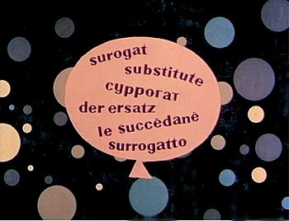
8. Kako se turist osvećuje ljepotici nakon što ga je ostavila? Što je učinio mladić?
9. Opiši kraj animiranoga crtanoga filma Surogat.
10. Odredi moralnu karakterizaciju glavnoga lika (osobine).

Prilog 2. Značenje riječi surogat
surogat, - ata, lat. (subrogatus – sastavljen mjesto drugoga) 1. zamjena, nadomjestak; predmet koji djelomično zamjenjuje neki drugi predmet s kojim ima neka zajednička svojstva, ali nema njegove kvalitete (npr. margarin umjesto maslaca) 2. krivotvorina, falsificirani proizvod
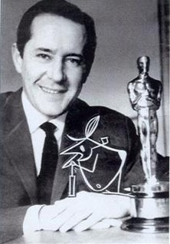
Prilog 3. Nastavni listić

Napiši primjer za filmsko izražajno sredstvo:
- preuveličavanje ____________________________________________________________
- humor ____________________________________________________________________
- satira _____________________________________________________________________

